Пошаговая Инструкция для незарегистрированных пользователей на онлайн платформе «Российская электронная школа».
- Информационно-образовательная среда «Российская электронная школа» доступна в сети «Интернет» по адресу https://resh.edu.ru/
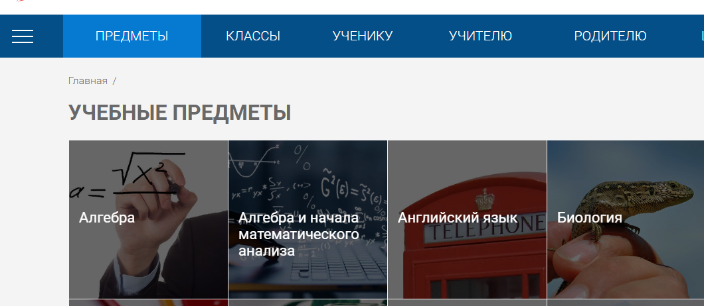
- Выбрать раздел «Предметы»

- Выбрать одним кликом интересующий предмет. Открывается страница с интересующим предметом, в котором необходимо выбрать класс слева, а справа открывается содержание данного курса.

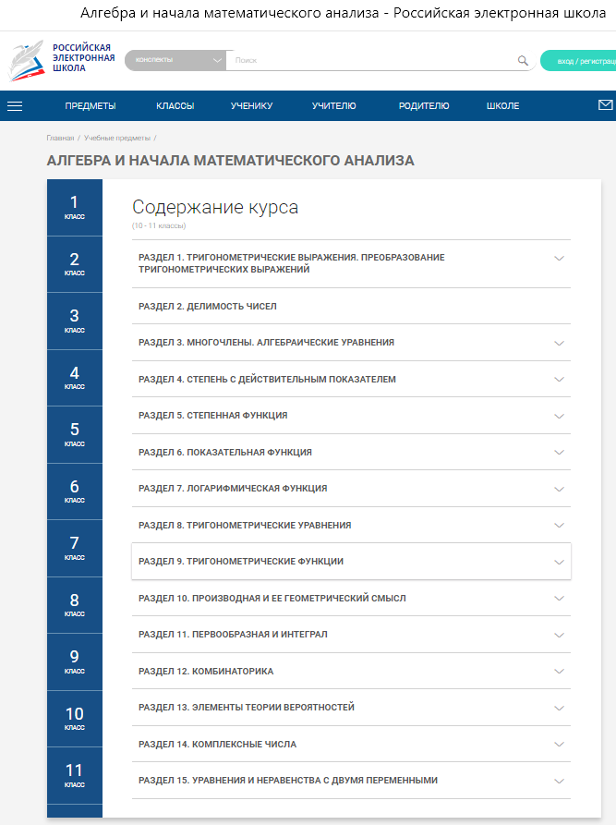
- Выбрать одним кликом интересующий раздел курса. Открывается окно с уроком.

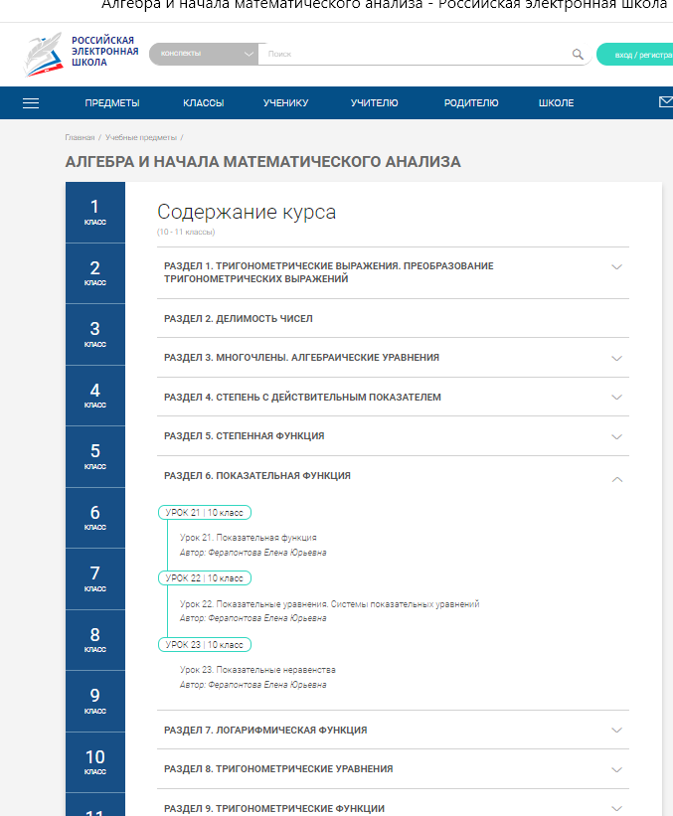
- Выбрать одним кликом нужный урок

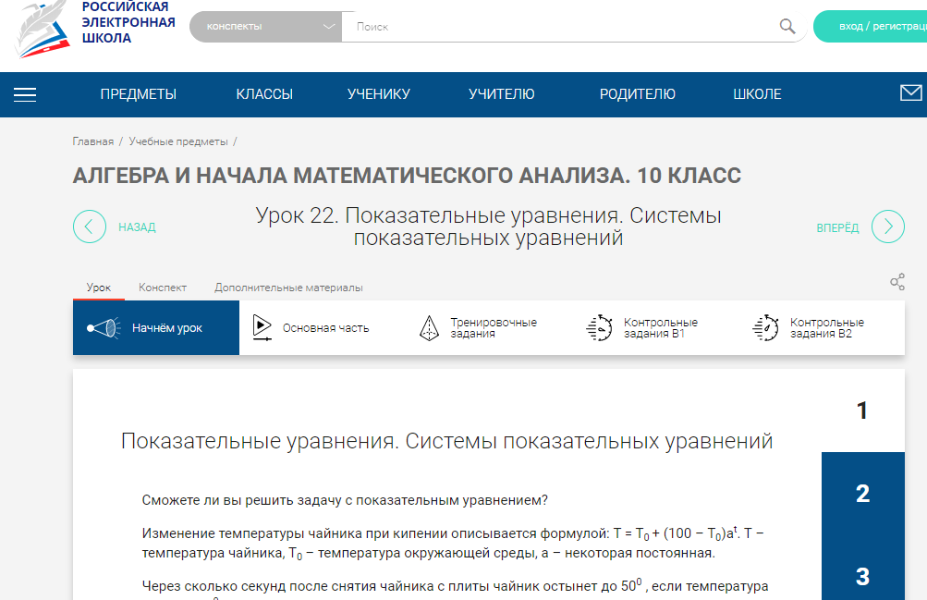
Открывается Урок, в котором есть подразделы: Урок. Конспекты. Дополнительные материалы.

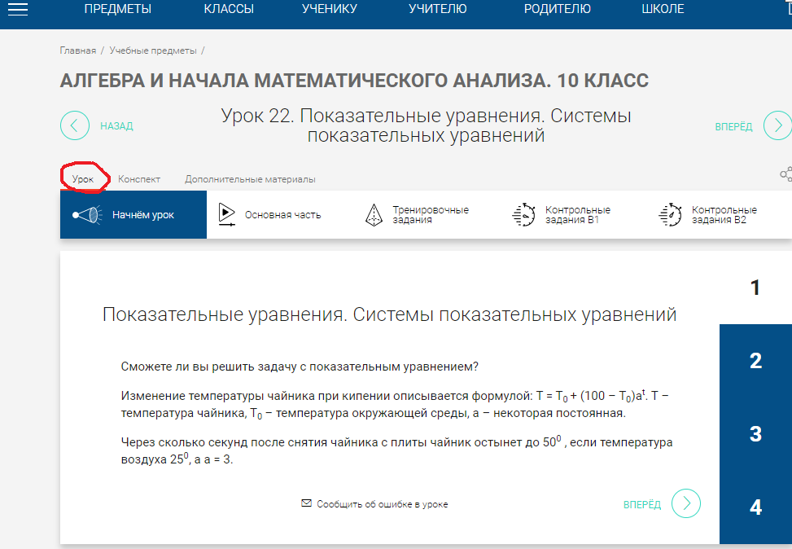
В подразделе Урок мы видим задание:
В подразделе «Конспект» мы видим:
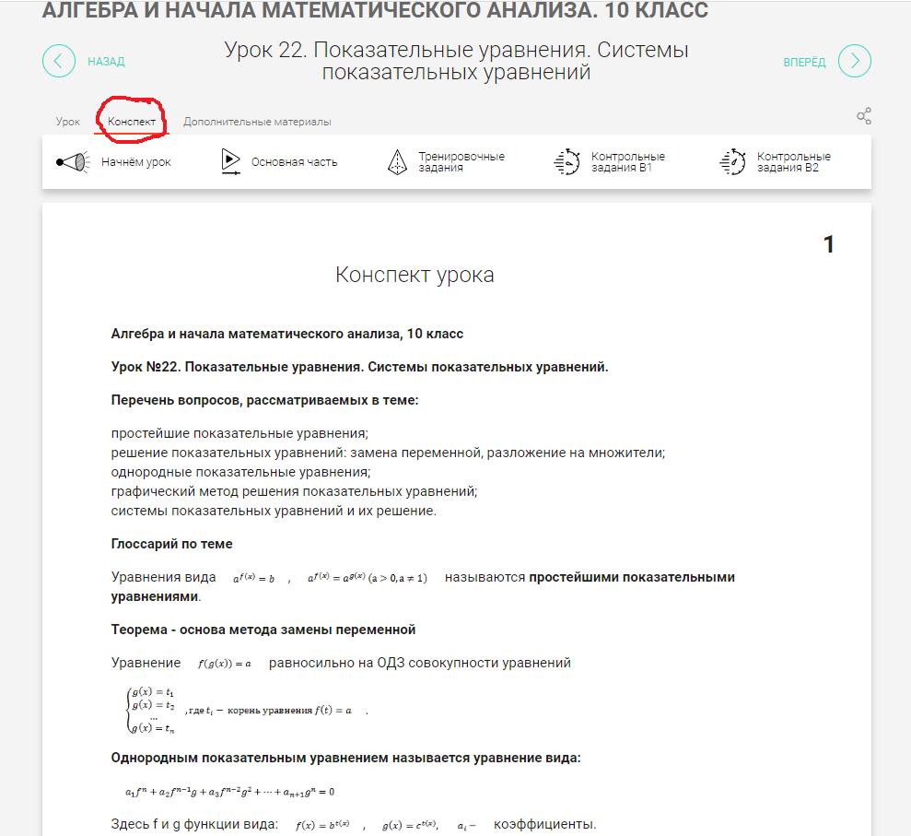

В подразделе «Дополнительные материалы» мы видим:
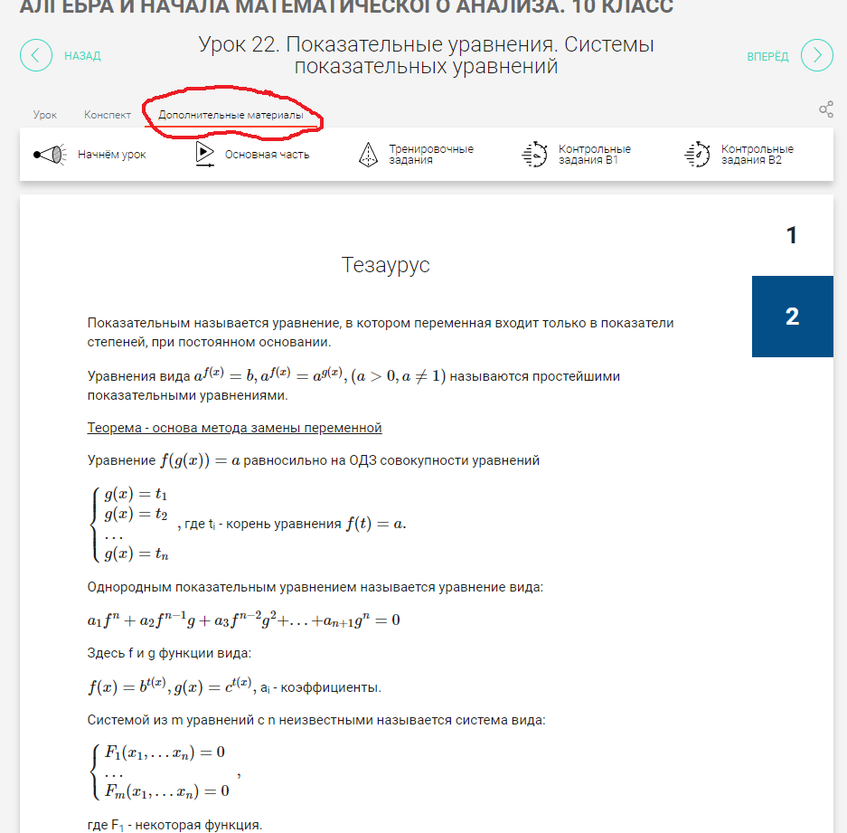
- Чтобы просмотреть видео урок необходимо выбрать одним кликом «Основная часть»:

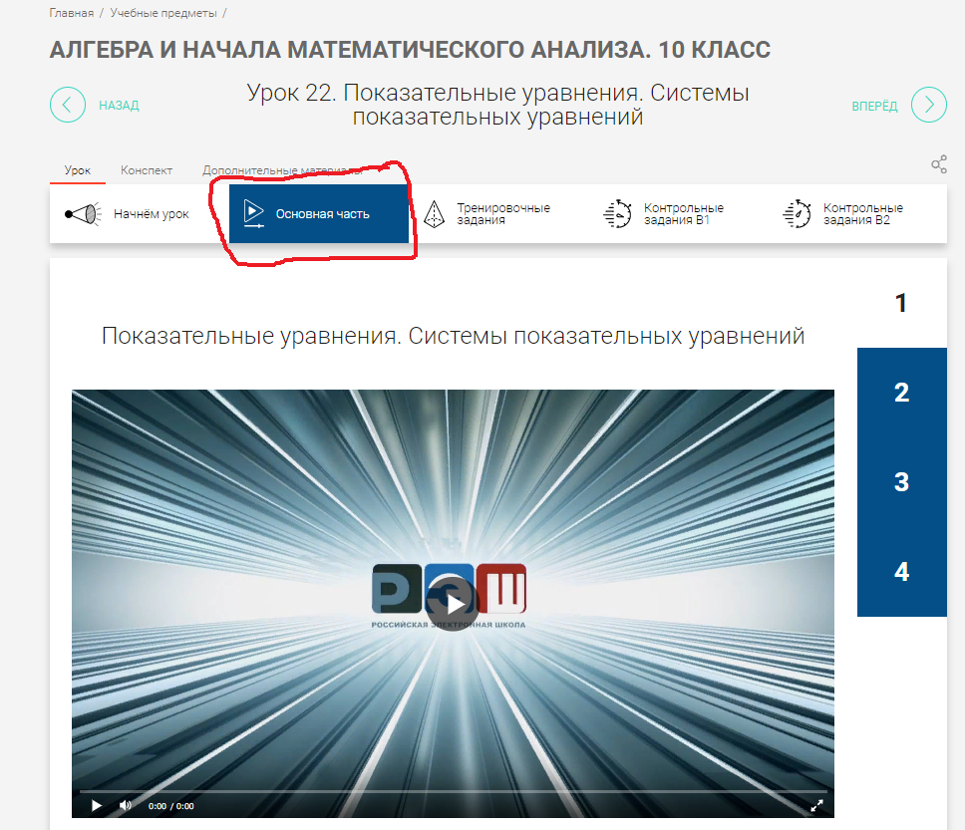
Первый шаг просмотр видео
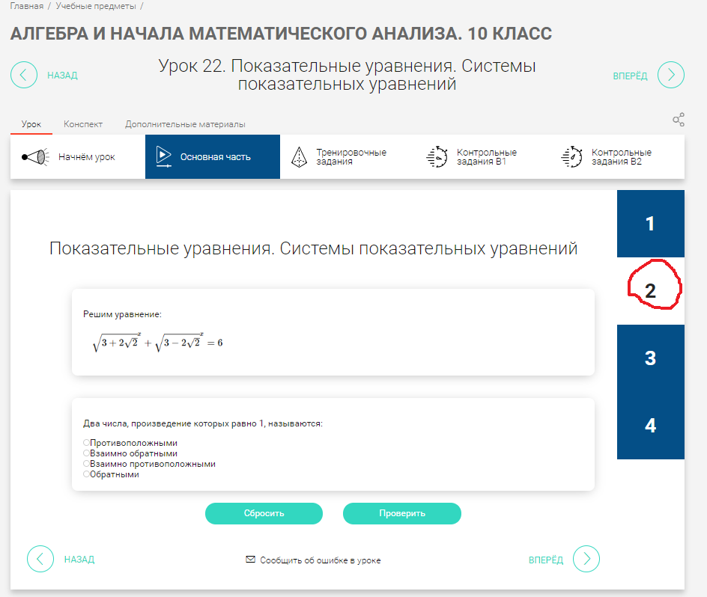
Второй шаг просмотр практического задания

Третий шаг «Необходимо запомнить»
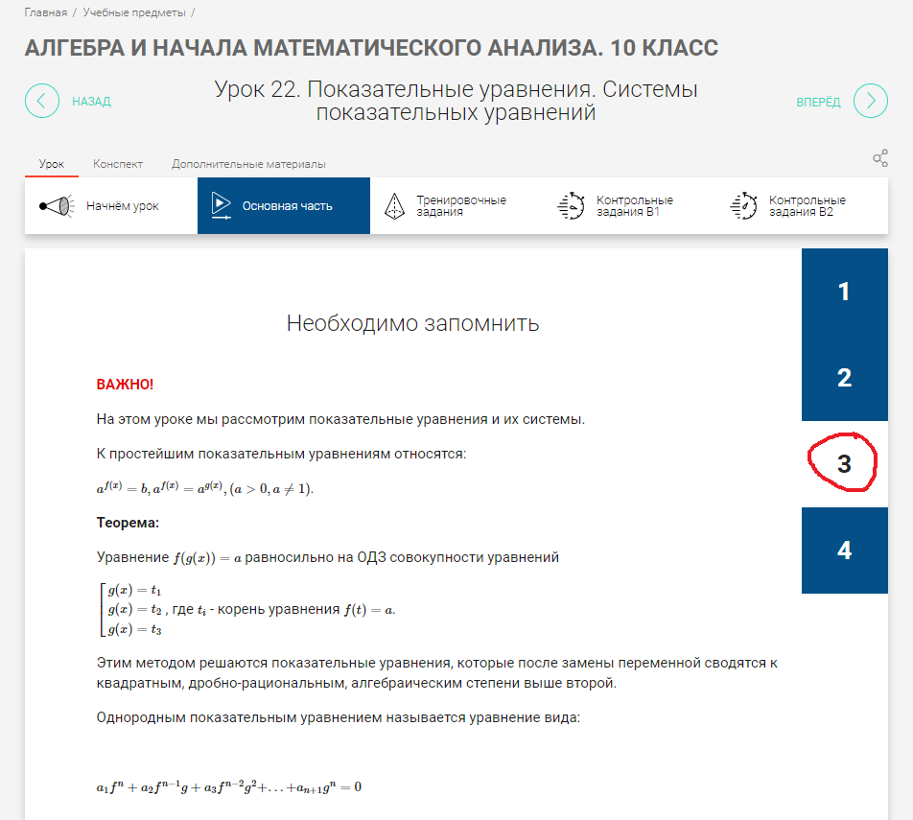
Четвертый шаг «Решение данного задания»
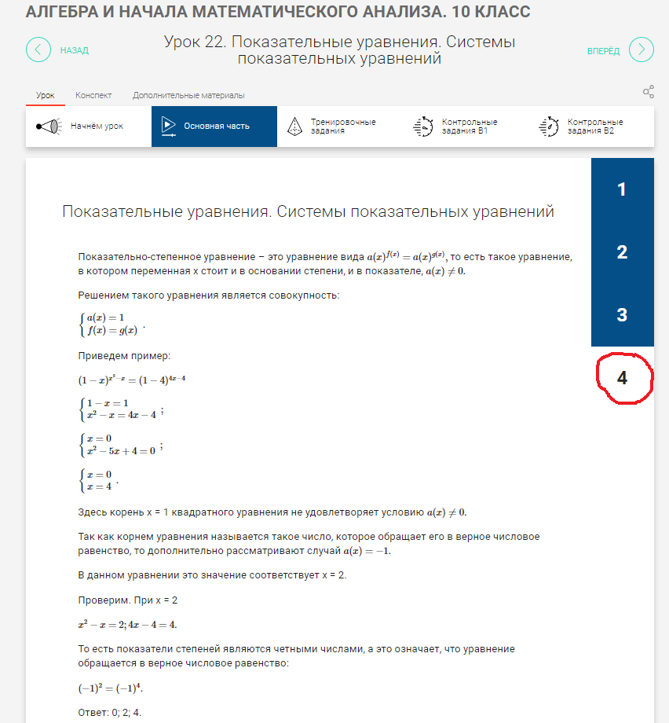
- Чтобы просмотреть «Тренировочные занятия» щелкнуть одним кликом. Открываются задания, которые можно решать. Использовать подсказки. Сохранять ответы и переходить к следующим заданиям.
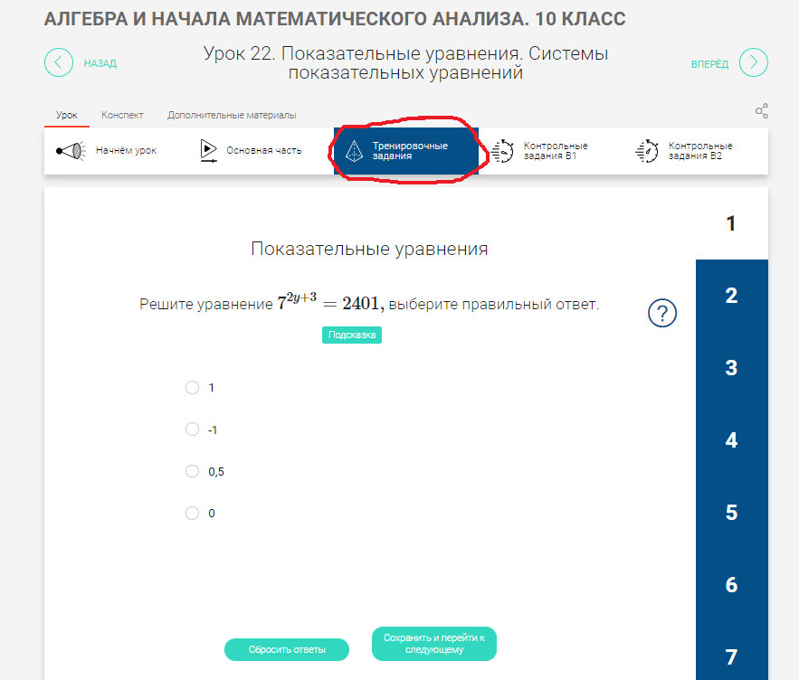
- Контрольные задания В1 и В2 могут проходить только зарегистрированные пользователи.

